Písomná informácia pre používateľa

Metoject PEN 7,5 mg injekčný roztok naplnený v injekčnom pere
Metoject PEN 10 mg injekčný roztok naplnený v injekčnom pere
Metoject PEN 12,5 mg injekčný roztok naplnený v injekčnom pere
Metoject PEN 15 mg injekčný roztok naplnený v injekčnom pere
Metoject PEN 17,5 mg injekčný roztok naplnený v injekčnom pere
Metoject PEN 20 mg injekčný roztok naplnený v injekčnom pere
Metoject PEN 22,5 mg injekčný roztok naplnený v injekčnom pere
Metoject PEN 25 mg injekčný roztok naplnený v injekčnom pere
Metoject PEN 27,5 mg injekčný roztok naplnený v injekčnom pere
Metoject PEN 30 mg injekčný roztok naplnený v injekčnom pere

metotrexát

Pozorne si prečítajte celú písomnú informáciu predtým, ako začnete používať tento liek, pretože obsahuje pre váš dôležité informácie.
• Túto písomnú informáciu si uschovajte. Možno bude potrebné, aby ste si ju znovu prečítali.
• Ak máte akékoľvek ďalšie otázky, obráťte sa na svojho lekára alebo lekárnika.
• Tento liek bol predpísaný vám. Nedávajte ho nikomu inému. Môže mu uškodiť, dokonca aj vtedy, ak má rovnaké príznaky ochorenia ako vy.
• Ak sa u vás vyskytne akýkoľvek vedľajší účinok, obráťte sa na svojho lekára alebo lekárnika. To sa týka aj akýchkoľvek vedľajších účinkov, ktoré nie sú uvedené v tejto písomnej informácii. Pozri časť 4.

V tejto písomnej informácii sa dozviete:
1. Čo je Metoject PEN a na čo sa používa
2. Čo potrebujete vedieť predtým, ako použijete Metoject PEN
3. Ako používať Metoject PEN
4. Možné vedľajšie účinky
5. Ako uchovávať Metoject PEN
6. Obsah balenia a ďalšie informácie

                - 1. Čo je Metoject PEN a na čo sa používa

Metoject PEN je určený na liečbu
• aktívnej reumatoidnej artritídy u dospelých pacientov.
• polyartritických foriem ťažkej, aktívnej juvenilnej idiopatickej artritídy, keď je odpoveď na nesteroidné protizápalové lieky (NSAID) nedostatočná.
• stredne závažnej až ťažkej psoriázy u dospelých pacientov, a závažnej formy psoriatickej artritídy u dospelých.
• miernej až stredne závažnej Crohnovej choroby u dospelých pacientov, keď nie je možná adekvátna liečba inými liekmi.

Reumatoidná artritída (RA) je chronické ochorenie spojivových tkanív charakterizované zápalom synoviálnych membrán (membrán v kĺboch). Tieto membrány produkujú tekutinu, ktorá pôsobí ako mazivo v mnohých kĺboch. Zápal spôsobuje zhrubnutie membrány a opuch kĺbu.

Juvenilná artritída sa týka detí a mladistvých mladších ako 16 rokov. Za polyartritické formy sa považujú také, pri ktorých je postihnutých 5 alebo viac kĺbov počas prvých 6 mesiacov ochorenia.

Psoriáza je bežné chronické kožné ochorenie charakterizované červenými fľakmi, ktoré sú pokryté hrubými, suchými, striebristými, priľnavými šupinami.

Psoriatická artritída je druh artritídy s psoriatickými léziami na koži a nechtoch, najmä na kĺboch prstov na rukách a nohách.

Metoject PEN upravuje a spomaľuje postup ochorenia.

Crohnova choroba je typ zápalového ochorenia čriev, ktoré môže postihnúť ľubovoľnú časť gastrointestinálneho traktu a spôsobovať symptómy, ako sú napríklad bolesť brucha, hnačka, vracanie alebo pokles hmotnosti.

                - 2. Čo potrebujete vedieť predtým, ako použijete Metoject PEN

Nepoužívajte Metoject PEN
• ak ste alergický na metotrexát alebo na ktorúkoľvek z ďalších zložiek tohto lieku (uvedených v časti 6).
• ak trpíte ochorením pečene, závažným ochorením obličiek alebo ochorením krvi.
• ak pravidelne konzumujete veľké množstvo alkoholu.
• ak trpíte závažnou infekciou, napr. tuberkulózou, HIV alebo inými príznakmi imunodeficiencie (nedostatočnej obranyschopnosti).
• ak trpíte ústnymi vredmi, žalúdočnými vredmi alebo črevnými vredmi.
• ak ste tehotná alebo dojčíte.
• ak sa v rovnakom čase podrobujete očkovaniu živými vakcínami.

Upozornenia a opatrenia
Predtým, ako začnete používať Metoject PEN, obráťte sa na svojho lekára alebo lekárnika:
• ak ste starší alebo sa cítite celkovo zle a slabo.
• ak máte problémy s funkciou pečene.
• ak trpíte dehydratáciou (stratou vody).

Odporúčané následné vyšetrenia a bezpečnostné opatrenia
Hoci sa Metoject PEN podáva v malých dávkach, môžu sa objaviť závažné vedľajšie účinky. Na to, aby sa včas odhalili, váš lekár vám musí urobiť vyšetrenia a laboratórne testy.

Pred liečbou
Predtým, ako začne liečba, odoberú sa vzorky krvi na kontrolu dostatočného množstva krviniek, urobia sa testy na kontrolu funkcie pečene, sérového albumínu (bielkovina v krvi) a funkcie obličiek. Váš lekár tiež skontroluje, či netrpíte tuberkulózou (infekčné ochorenie s tvorbou malých uzlíkov v postihnutom tkanive) a urobí röntgenový snímok hrudníka.

Počas liečby
Nasledovným testom sa budete podrobovať najmenej raz mesačne počas prvých šiestich mesiacov liečby a následne najmenej raz za tri mesiace:

• Vyšetrenie úst a hrdla na zmeny na slizniciach
• Krvné testy
• Kontrola funkcie pečene
• Kontrola funkcie obličiek
• Kontrola dýchacej sústavy a ak je to nevyhnutné, test pľúcnych funkcií.

Metotrexát môže ovplyvniť váš imunitný systém a výsledky očkovania. Môže tiež ovplyvniť výsledky imunologických testov. Môžu sa rozvinúť neaktívne, chronické ochorenia (napr. herpes zoster [pásový opar], tuberkulóza, hepatitída B alebo C). Počas liečby Metoject PENom nesmiete byť očkovaný živými vakcínami.

Počas liečby metotrexátom sa môže znovu objaviť radiáciou indukovaná dermatitída (zápal kože) a spálenie slnkom (“recall” reakcia). Psoriatické lézie sa môžu zhoršiť počas UV ožiarenia a súbežného podávania metotrexátu.
Môžu sa objaviť zväčšené lymfatické uzliny (lymfóm) a vtedy sa musí liečba zastaviť.

Hnačka môže byť vedľajším účinkom Metoject PENU a vyžaduje si prerušenie liečby. Ak trpíte hnačkou, povedzte to svojmu lekárovi.
U pacientov s rakovinou, ktorým bola podávaná liečba metotrexátom, boli hlásené určité mozgové poruchy (encefalopatia/leukoencefalopatia). Tieto vedľajšie účinky nemožno vylúčiť ani v prípade, že sa metotrexát používa na liečbu iných ochorení.

Iné lieky a Metoject PEN
Ak teraz používate alebo ste v poslednom čase používali, či práve budete používať ďalšie lieky, povedzte to svojmu lekárovi alebo lekárnikovi. Pamätajte, že sa to týka aj liekov, ktoré budete užívať v budúcnosti.

Účinok liečby môže ovplyvniť podávanie Metoject PENU súbežne s určitými inými liekmi:

• antibiotiká ako sú: tetracyklíny, chloramfenikol, neabsorbovateľné širokospektrálne antibiotiká, penicilíny, glykopeptidy, sulfónamidy, ciprofloxacín a cefalotín (lieky na prevenciu/boj proti určitým infekciám),
• nesteroidné protizápalové lieky alebo salicyláty (lieky proti bolesti a/alebo zápalu ako sú kyselina acetylsalicylová, diklofenak a ibuprofen alebo pyrazol),
• probenecid (liek proti dne),
• slabé organické kyseliny, ako sú slučkové diuretiká (“tablety na odvodnenie”),
• lieky, ktoré môžu mať nežiaduce účinky na kostnú dreň, napr. trimetoprim-sulfametoxazol (antibiotikum) a pyrimetamín,
• iné lieky používané na liečbu reumatoidnej artritídy ako sú lefunomid, sulfasalazín a azatioprin,
• merkaptopurín (cytostatikum),
• retinoidy (lieky proti psoriáze a iným kožným ochoreniam),
• teofylín (liek proti bronchiálnej astme a iným ochoreniam pľúc),
• niektoré lieky proti žalúdočným ťažkostiam ako sú omeprazol a pantoprazol,
• hypoglykemiká (lieky používané na zníženie cukru v krvi).

Vitamíny obsahujúce kyselinu listovú môžu poškodiť účinok liečby a mali by sa užívať, len ak vám to odporučí lekár.

Vyhnite sa očkovaniu živými vakcínami.

Metoject PEN a jedlo, nápoje a alkohol
Počas liečby Metoject PENom sa musíte vyhnúť konzumácii alkoholu, ako aj konzumácii veľkého množstva kávy, nealkoholických nápojov obsahujúcich kofeín a čierneho čaju.

Tehotenstvo, dojčenie a plodnosť
Ak ste tehotná alebo dojčíte, ak si myslíte, že ste tehotná alebo ak plánujete otehotnieť, poraďte sa so svojím lekárom alebo lekárnikom predtým, ako začnete užívať tento liek.

Metoject PEN nesmiete užívať počas tehotenstva. Existuje riziko poškodenia plodu a potratu. Ženy a muži musia používať účinnú antikoncepciu počas liečby Metoject PENom a ďalších 6 mesiacov po jej ukončení.

U žien v plodnom veku musí byť tehotenstvo s určitosťou vylúčené, a to použitím vhodných metód pred začatím liečby, napr. tehotenský test.

Keďže metotrexát môže byť genotoxický, odporúča sa všetkým ženám, ktoré chcú otehotnieť konzultácia s genetickým poradenským centrom už pred začatím liečby, ak je to možné. Mužom sa odporúča, aby sa pred začatím liečby poradili o možnosti uchovania spermií.

Dojčenie sa má pred liečbou a počas liečby Metoject PENom prerušiť.

Vedenie vozidiel a obsluha strojov
Liečba Metoject PENom môže spôsobiť nežiaduce reakcie postihujúce centrálny nervový systém, napr. únavu a závrat. Preto môže byť v istých prípadoch narušená schopnosť viesť vozidlo a/alebo obsluhovať stroje. Ak pocítite únavu alebo ospalosť, nesmiete viesť vozidlá alebo obsluhovať stroje.

Metoject PEN obsahuje sodík
Tento liek obsahuje menej ako 1 mmol sodíka (23 mg) v dávke, t.j. v podstate zanedbateľné množstvo sodíka.

                - 3. Ako používať Metoject PEN

Vždy používajte tento liek presne tak, ako vám povedal váš lekár. Ak si nie ste niečím istý, overte si to u svojho lekára alebo lekárnika.

Váš lekár rozhodne o dávkovaní, ktoré sa individuálne prispôsobuje. Obyčajne trvá 4 – 8 týždňov, než sa prejaví účinok liečby.

Metoject PEN sa podáva subkutánne (pod kožu) lekárom alebo zdravotníckym pracovníkom, alebo pod ich dozorom iba raz týždenne. Spolu s lekárom sa rozhodnete pre vhodný deň, v ktorý každý týždeň dostanete injekciu.

Použitie u detí a dospievajúcich
Lekár rozhodne o primeranej dávke u detí a mladistvých s polyartritickými formami juvenilnej idiopatickej artritídy.
Metoject PEN sa neodporúča u detí mladších ako 3 roky kvôli nedostatočným skúsenostiam v tejto vekovej skupine.

Spôsob a dĺžka podávania

Metoject PEN sa podáva injekčne jedenkrát týždenne!
Dĺžku trvania liečby určuje ošetrujúci lekár. Liečba reumatoidnej artritídy, juvenilnej idiopatickej artritídy, psoriasis vulgaris, psoriatickej artritídy a Crohnnovej choroby Metoject PENom je dlhodobá.

Na začiatku liečby vám Metoject PEN bude podávať zdravotnícky personál. Váš lekár však môže rozhodnúť, že sa môžete naučiť, ako si Metoject PEN aplikovať pod kožu aj sami. Následne dostanete príslušné zaškolenie.
Za žiadnych okolností sa nepokúšajte podať si samostatne Metoject PEN skôr, ako ste absolvovali takéto zaškolenie.

Pokyny, ako používať Metoject PEN, nájdete aj v časti „Pokyny na použitie” na konci tejto písomnej informácie.
Dbajte na to, aby ste podali celý obsah pera.

Zaobchádzanie a likvidácia lieku a naplneného pera musia byť v súlade s národnými požiadavkami. Tehotné zdravotnícke pracovníčky nemajú manipulovať a/alebo podávať Metoject PEN.

Metotrexát sa nesmie dostať do kontaktu s povrchom kože alebo sliznice. V prípade kontaminácie sa musí postihnuté miesto ihneď opláchnuť veľkým množstvom vody.

Ak použijete viac Metoject PENU, ako máte
Ak použijete viac Metoject PENU, ako máte, okamžite sa poraďte s vaším lekárom.

Ak zabudnete použiť Metoject PEN
Nepoužívajte dvojnásobnú dávku, aby ste nahradili vynechanú dávku.

Ak prestanete používať Metoject PEN
Ak prestanete používať Metoject PEN, okamžite sa poraďte s vaším lekárom.

Ak máte pocit, že účinok Metoject PENU je príliš silný alebo príliš slabý, povedzte to svojmu lekárovi alebo lekárnikovi.

                - 4. Možné vedľajšie účinky

Tak ako všetky lieky, aj tento liek môže spôsobovať vedľajšie účinky, hoci sa neprejavia u každého. Frekvencia a stupeň závažnosti vedľajších účinkov závisia od veľkosti dávky a frekvencie podávania. Keďže závažné vedľajšie účinky sa môžu objaviť dokonca aj pri nízkych dávkach, je dôležité, aby vás pravidelne sledoval váš lekár. Váš lekár vykoná vyšetrenia na kontrolu abnormalít (odchyliek) v krvi (napríklad nízky počet bielych krviniek, nízky počet krvných doštičiek, lymfómy) a zmien na obličkách a pečeni.

Okamžite informujte svojho lekára, ak sa ú vás vyskytne niektorý z nasledovných príznakov, pretože môže predstavovať závažný, potenciálne život ohrozujúci vedľajší účinok, ktorý vyžaduje okamžitú špecifickú liečbu:

- pretrvávajúci suchý neproduktívny kašeľ, dýchavičnosť a horúčka - môžu byť príznakmi zápalu pľúc [časté],
- príznaky poškodenia pečene, ako napríklad zožltnutie pokožky a bielkov očí – metotrexát môže spôsobiť chronické poškodenie pečene (cirhózu pečene), tvorbu zjazveného tkaniva v pečeni (fibróza pečene), tukovú degeneráciu pečene [všetky menej časté], zápal pečene (akútna hepatitída) [zriedkavé] a zlyhanie pečene [veľmi zriedkavé],
- príznaky alergie, ako napríklad kožná vyrážka vrátane začervenanej svrbivej pokožky, opuchov rúk, nôh, členkov, tváre, pier, úst alebo hrdla (čo môže spôsobiť problémy pri prehĺtaní alebo dýchaní) a pocitu, že odpadnete – môžu to byť príznaky závažných alergických reakcií alebo anafylaktického šoku [zriedkavé],
- príznaky poškodenia obličiek, ako napríklad opuchy rúk, členkov alebo nôh alebo zmeny frekvencie močenia alebo pokles (oligúria) či neprítomnosť moču (anúria) – môžu to byť príznaky zlyhania obličiek [zriedkavé],
- príznaky infekcií, napr. horúčka, zimnica, bolestivosť, bolesť hrdla - metotrexát môže spôsobiť, že budete náchylnejší na infekcie. Môžu sa vyskytnúť závažné infekcie, ako napríklad určité typy pneumónie (Pneumocystis carinii pneumonia) alebo otrava krvi (sepsa) [zriedkavé],
- príznaky ako sú slabosť jednej strany tela (cievna mozgová príhoda) alebo bolesť, opuch, sčervenanie a nezvyčajné teplo v jednej z nôh (trombóza hlbokých žíl) - môže k tomu môže dôjsť, ak uvoľnená krvná zrazenina spôsobí zablokovanie cievy (tromboembolická príhoda) [zriedkavé],
- horúčka a závažné zhoršenie vášho celkového stavu alebo náhla horúčka sprevádzaná bolesťou hrdla alebo úst alebo problémy pri močení – metotrexát môže spôsobiť silný pokles určitého typu bielych krviniek (agranulocytóza) a závažný pokles kostnej drene [veľmi zriedkavé],
- neočakávané krvácanie, napr. krvácanie ďasien, krv v moči, vracanie krvi alebo podliatiny – môžu to byť príznaky závažného poklesu počtu krvných doštičiek spôsobené závažnými epizódami útlmu kostnej drene [veľmi zriedkavé],
- príznaky ako je ťažká bolesť hlavy často v kombinácii s horúčkou, stuhnutosťou krku, pocitom nevoľnosti, vracaním, dezorientáciou a citlivosťou na svetlo môžu naznačovať zápal mozgových blán (akútna aseptická meningitída) [veľmi zriedkavé],
- určité poruchy mozgu (encefalopatia/leukoencefalopatia) sa hlásili u pacientov s rakovinou, ktorí dostávali metotrexát. Tieto vedľajšie účinky nemožno vylúčiť ani v prípade, že sa metotrexát používa na liečbu iných ochorení. Príznakmi takýchto mozgových porúch môžu byť zmeny duševného stavu, poruchy pohybu (ataxia), poruchy zraku alebo poruchy pamäte [neznáme],
- závažná kožná vyrážka alebo pľuzgiere na pokožke (môže postihnúť aj ústa, oči alebo genitálie) – môžu to byť príznaky ochorenia nazývaného Stevensov-Johnsonov syndróm alebo syndróm spálenej pokožky (toxická epidermálna nekrolýza/Lyellov syndróm) [veľmi zriedkavé].

Môžu sa objaviť nasledovné vedľajšie účinky:

Veľmi časté: môžu postihovať viac ako 1 z 10 osôb
• zápal ústnej sliznce, poruchy trávenia, pocit nevoľnosti, strata chuti do jedla, bolesť brucha,
• neobvyklé výsledky pečeňových testov (AST, ALT, bilirubín, alkalická fosfatáza).

Časté: môžu postihovať menej ako 1 z 10 osôb
• vredy v ústach, hnačka,
• vyrážka, sčervenanie kože, svrbenie,
• bolesť hlavy, únava, ospalosť,
• znížená krvotvorba so zníženým počtom bielych a/alebo červených krviniek a/alebo krvných doštičiek.

Menej časté: môžu postihovať menej ako 1 zo 100 osôb
• zápal hrdla,
• zápal čriev, vracanie, zápal pankreasu, čierna alebo smolnatá stolica, gastrointestinálne vredy a krvácanie,
• zvýšená citlivosť na svetlo, vypadávanie vlasov, zvýšený počet reumatických uzlíkov, kožný vred, pásový opar, zápal ciev, vyrážka na koži pripomínajúca herpes, žihľavka,
• vznik cukrovky (diabetes mellitus),
• závrat, zmätenosť, depresia,
• znížený sérový albumín,
• zníženie počtu všetkých krviniek a krvných doštičiek,
• zápal a vred močového mechúra alebo vagíny (pošvy), znížená funkcia obličiek, poruchy močenia,
• bolesti kĺbov, bolesť svalov, rednutie kostí.

Zriedkavé: môžu postihovať menej ako 1 z 1 000 osôb
• zápal ďasien,
• zvýšená pigmentácia kože, akné, modré bodky na koži v dôsledku cievneho krvácania (ekchymóza, petechie), alergický zápal ciev,
• znížený počet protilátok v krvi,
• infekcia (vrátane reaktivácie neaktívnej chronickej infekcie), červené oči (konjunktivitída),
• výkyvy nálady (zmeny nálady),
• poruchy zraku,
• zápal srdcového vaku, hromadenie tekutiny v srdcovom vaku, upchanie srdcovej výplne v dôsledku kvapaliny vo vaku okolo srdca,
• nízky tlak krvi,
• tvorba jazvovitého tkaniva v pľúcach (pľúcna fibróza), dýchavičnosť a priedušková astma, hromadenie tekutín v pľúcnom vaku,
• únavová zlomenina,
• porucha elektrolytov,
• horúčka, zhoršenie hojenia rán.

Veľmi zriedkavé: môžu postihovať menej ako 1 z 10 000 osôb
• akútne toxické rozšírenie čreva (toxický megakolón),
• zvýšená pigmentácia nechtov, zápal kože v okolí nechtov (akútna paronychia), hlboká infekcia vlasových vačkov (furunkulóza), viditeľné zväčšenie malých krvných ciev,
• bolesť, strata sily alebo znížená citlivosť alebo pocit pichania v rukách a nohách, zmeny pocitu chuti (kovová pachuť), kŕče, paralýza, meningizmus,
• poškodenie zraku, nezápalové ochorenie očí (retinopatia),
• zníženie sexuálnej potreby, impotencia, zväčšenie prsníkov u mužov, porušená tvorba spermií (oligospermia), poruchy menštruácie, vaginálny (pošvový) výtok,
• zväčšenie lymfatických uzlín (lymfóm).

Neznáme: častosť sa nedá odhadnúť z dostupných údajov
• zvýšený počet určitého druhu bielych krviniek,
• krvácanie z nosa,
• bielkoviny v moči,
• pocit slabosti.

Subkutánna aplikácia metotrexátu je v mieste podania dobre tolerovaná. Boli pozorované iba mierne miestne kožné reakcie (ako napríklad pocit pálenia, vyrážka, opuch, zmena farby, závažné svrbenie, bolesť), ktoré počas liečby slabli.

Hlásenie vedľajších účinkov
Ak sa u vás vyskytne akýkoľvek vedľajší účinok, obráťte sa na svojho lekára alebo lekárnika. To sa týka aj akýchkoľvek vedľajších účinkov, ktoré nie sú uvedené v tejto písomnej informácii. Vedľajšie účinky môžete hlásiť aj priamo na národné centrum hlásenia uvedené v Prílohe V.. Hlásením vedľajších účinkov môžete prispieť k získaniu ďalších informácií o bezpečnosti tohto lieku.

                - 5. Ako uchovávať Metoject PEN

Tento liek uchovávajte mimo dohľadu a dosahu detí.

Uchovávajte pri teplote do 25 °C.
Uchovávajte naplnené perá vo vonkajšom obale na ochranu pred svetlom.

Nepoužívajte tento liek po dátume exspirácie, ktorý je uvedený na obale a na naplnenom pere po EXP. Dátum exspirácie sa vzťahuje na posledný deň v danom mesiaci.

Nelikvidujte lieky odpadovou vodou alebo domovým odpadom. Nepoužitý liek vráťte do lekárne. Tieto opatrenia pomôžu chrániť životné prostredie.

                - 6. Obsah balenia a ďalšie informácie

Čo Metoject PEN obsahuje

• Liečivo je metotrexát.
1 pero naplnené 0,15 ml roztoku obsahuje 7,5 mg metotrexátu.
1 pero naplnené 0,2 ml roztoku obsahuje 10 mg metotrexátu.
1 pero naplnené 0,25 ml roztoku obsahuje 12,5 mg metotrexátu.
1 pero naplnené 0,3 ml roztoku obsahuje 15 mg metotrexátu.
1 pero naplnené 0,35 ml roztoku obsahuje 17,5 mg metotrexátu.
1 pero naplnené 0,4 ml roztoku obsahuje 20 mg metotrexátu.
1 pero naplnené 0,45 ml roztoku obsahuje 22,5 mg metotrexátu.
1 pero naplnené 0,5 ml roztoku obsahuje 25 mg metotrexátu.
1 pero naplnené 0,55 ml roztoku obsahuje 27,5 mg metotrexátu.
1 pero naplnené 0,6 ml roztoku obsahuje 30 mg metotrexátu.
• Ďalšie zložky sú chlorid sodný, hydroxid sodný a kyselina chlorovodíková na úpravu pH a voda na injekciu.

Ako vyzerá Metoject PEN a obsah balenia

Tento liek je injekčný roztok naplnený v pere.
Roztok je číry, žltohnedej farby.

Dostupné sú nasledovné veľkosti balení:

Metoject PEN je dostupný v baleniach po 1, 2, 4, 5, 6, 10, 11, 12, 14, 15 a 24 naplnených pier. Súčasťou balenia sú tampóny napustené alkoholom.

Na trh nemusia byť uvedené všetky veľkosti balenia.

Držiteľ rozhodnutia o registrácii a výrobca

medac
Gesellschaft für klinische Spezialpräparate mbH
Theaterstr. 6
22880 Wedel
Nemecko
Telefón: +49 4103 8006-0
Fax: +49 4103 8006-100

Liek je schválený v členských štátoch Európskeho hospodárskeho priestoru (EHP) pod nasledovnými názvami:

Bulharsko, Česká republika, Fínsko, Grécko, Holandsko, Maďarsko, Rakúsko, Rumunsko, Slovenská republika, Slovinsko, Španielsko, Veľká Británia:
Metoject PEN

Island, Švédsko:
Metojectpen

Nemecko:
metex PEN

Estónsko, Litva, Lotyšsko, Nórsko:
Metex

Poľsko, Portugalsko:
Metex PEN

Dánsko:
Metex Pen

Belgicko:
Metoject

Táto písomná informácia bola naposledy aktualizovaná v apríli 2018.
Pokyny na použitie

Odporúčania
- Pred začiatkom podania injekcie si dôkladne prečítajte nižšie uvedené pokyny.
- Vždy používajte techniku podania injekcie, ktorú vám odporučil váš lekár, lekárnik alebo zdravotná sestra.

Doplňujúce informácie
Zaobchádzanie s liekom a likvidácia musia byť v súlade s národnými požiadavkami. Tehotné zdravotnícke pracovníčky nemajú s Metoject PENom manipulovať a/alebo ho podávať.

Metotrexát nesmie prísť do kontaktu s kožou alebo sliznicou. V prípade kontaminácie sa musí postihnuté miesto ihneď opláchnuť dostatočným množstvom vody.

Čo musíte vedieť, aby ste si mohli podať injekciu pomocou naplneného pera Metoject PEN

Potrebujete:
- 1 naplnené pero Metoject PEN
- 1 tampón napustený alkoholom

Jednotlivé zložky naplneného pera Metoject PEN:
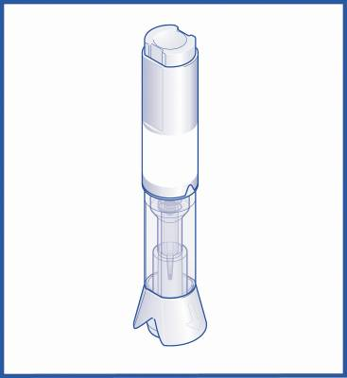 | Tlačidlo vstreknutia  Manipulačná oblasť  Priehľadná kontrolná zóna  Kryt
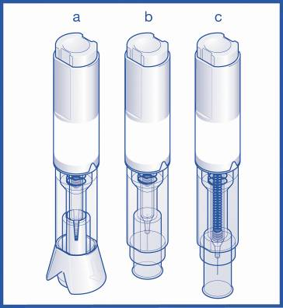 | a) S krytom pred podaním injekcie  b) Po odstránení krytu pred podaním injekcie  c) Po injekcii
Čo musíte urobiť pred podaním injekcie

- Veľmi dôkladne si umyte ruky.
- Systém vyberte z obalu.
- Pred použitím skontrolujte naplnené pero Metoject PEN:

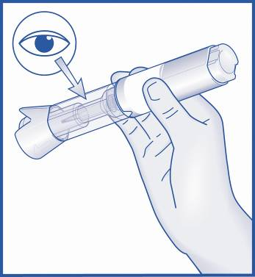 | Ak sa zdá, že naplnené pero Metoject PEN je poškodené, nepoužívajte ho. Použite iné a kontaktujte svojho lekára, lekárnika alebo zdravotnú sestru.  Ak je cez priehľadnú kontrolnú zónu viditeľná malá vzduchová bublina, neovplyvní to vašu dávku ani vám to neuškodí.  Ak nedokážete pred podaním systém správne prezrieť alebo skontrolovať, poproste o pomoc osobu vo vašej blízkosti.
- Naplnené pero Metoject PEN položte na čistý rovný povrch (ako napríklad stôl).

Kam by ste mali podať injekciu

 | Najvhodnejšie oblasti pre podanie injekcie sú:  - horné stehno,  - brucho, okrem oblasti v okolí pupka.  - Ak vám podáva injekciu osoba vo vašej blízkosti, môže použiť aj vrchnú časť oblasti zadnej časti paže, tesne pod ramenom.  - Pri každej injekcii zmeňte miesto podania injekcie. Minimalizujete tak reakcie v mieste podania injekcie.  - Nikdy nepodávajte na miesta, kde je pokožka citlivá, podliata, červená alebo tvrdá alebo kde máte jazvy či strie. Ak trpíte psoriázou, nemali by ste sa pokúšať injekciu podávať na žiadne vystúpené, zhrubnuté, červené alebo šupinaté miesta na pokožke alebo lézie.
Ako pripraviť injekciu  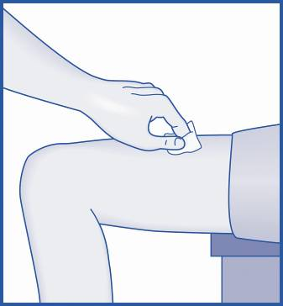 | - Na zvolenom mieste podania vyčistite pokožku pomocou priloženého tampónu napusteného alkoholom.  - Jedno rukou uchopte naplnené pero Metoject PEN v mieste manipulačnej oblasti.  - Kryt neodstraňujte, pokiaľ nie ste pripravený podať injekciu.
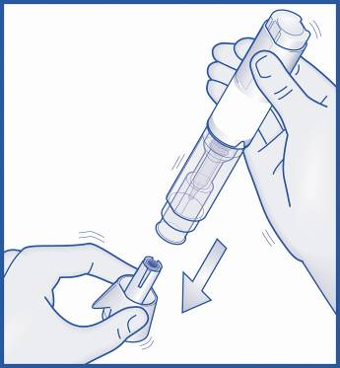 | - Druhou rukou priamo ťahom odstráňte kryt. Spolu s krytom sa automaticky vysunie malý štít s ihlou. Ak sa tak nestane, použite iné pero a kontaktujte svojho lekára, lekárnika alebo zdravotnú sestru.  - Tlačidlo nestláčajte, pokiaľ nie ste pripravený na podanie injekcie.  - Ak nedokážete odstrániť kryt, poproste osobu vo vašej blízkosti o pomoc.
Poznámka: Po odstránení krytu bezodkladne podajte injekciu.

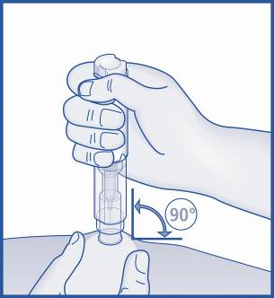 | - Voľnou rukou vytvorte kožnú riasu jemným stlačením oblasti s vyčistenou pokožkou v mieste podania injekcie.  - Miesto držte stlačené, pokým naplnené pero Metoject PEN nevytiahnete z pokožky po podaní injekcie.
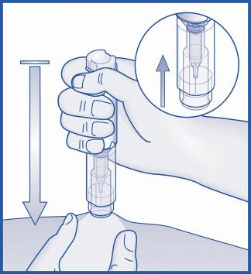 | - Odkrytý priehľadný koniec naplneného pera Metoject umiestnite kolmo na kožnú riasu.  - Tlačidlo nestláčajte, naplnené pero Metoject PEN pevne pritlačte na pokožku, aby ste odblokovali tlačidlo.  - Ak nedokážete zatlačiť naplnené pero Metoject do koncového bodu, poproste osobu vo vašej blízkosti o pomoc.
Ako podať injekciu:

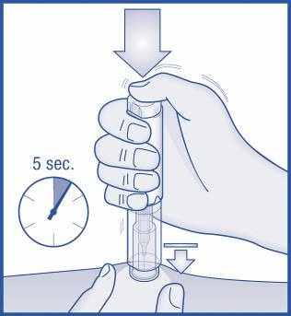 | - Naplnené pero Metoject tlačte pevne k pokožke a teraz palcom stlačte tlačidlo.  - Zaznie kliknutie, ktoré indikuje začiatok podania injekcie. Pero pritláčajte na vystúpenú pokožku, pokým sa nevstrekne celá injekcia. Môže to trvať až 5 sekúnd.
Poznámka:
Metoject PEN nevyťahujte z pokožky pred koncom podania injekcie, aby ste zabránili neúplnému vstreknutiu injekcie.
Ak sa podanie injekcie nespustilo, uvoľnite tlačidlo, uistite sa, že je naplnené pero Metoject PEN pevne pritlačené na pokožku a poriadne stlačte tlačidlo.
Ak máte problémy so sluchom, napočítajte 5 sekúnd od momentu stlačenia tlačidla a následne vytiahnite naplnené pero Metoject PEN z miesta podania injekcie.

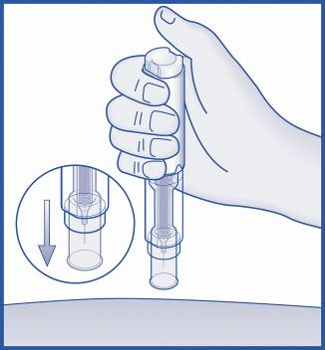 | - Naplnené pero Metoject PEN odstráňte z miesta podania injekcie, kolmo na pokožku (vytiahnite smerom hore).  - Ochranný kryt sa automaticky umiestni na ihlu. Ochranný kryt sa následne zablokuje a ihla je chránená.  - V prípade mierneho krvácania použite náplasť.  Skôr, ako naplnené pero Metoject PEN zlikvidujete, vizuálne skontrolujte, či v pere nezostala žiadna kvapalina na dne priehľadnej kontrolnej zóny. Ak sa v pere nachádza kvapalina, nevstrekli ste správne celú dávku lieku a mali by ste sa poradiť s vaším lekárom.

Poznámka
Aby ste zabránili poraneniu, nikdy nestrkajte prsty do otvoru na ochrannej tube, ktorá obaľuje ihlu. Pero neničte.

Koho by ste mali v prípade potreby kontaktovať

- V prípade akýchkoľvek problémov alebo otázok kontaktujte svojho lekára, lekárnika alebo zdravotnú sestru.
- Ak ste sa vy alebo niekto vo vašej blízkosti poranili ihlou, okamžite sa poraďte s lekárom a naplnené pero Metoject PEN zlikvidujte.

